
Les champignons : La conservation
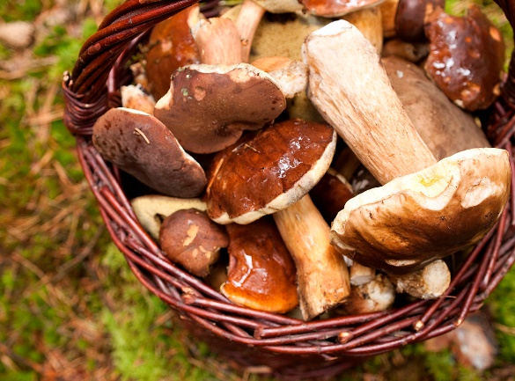
Champignons de Paris ou champignons sauvages, ils sont tous riches en fibres et en minéraux. Mais ils sont aussi fragiles ! Après récolte, vous ne pourrez les garder que quelques jours au réfrigérateur, dans un sachet en papier ou dans une boîte hermétique.
Il existe plusieurs manières de conserver les champignons.
Congeler des champignons
La congélation est assez facile à réaliser. Commencez par couper la base terreuse du pied des champignons. Nettoyez-les ensuite soigneusement en les frottant à l’aide d’un chiffon propre et légèrement humide pour enlever toutes les impuretés.
- Blanchir les champignons avant de les congeler.
- Plongez vos champignons frais entiers ou découpés dans une casserole d’eau bouillante légèrement salée pendant 1 ou 2 minutes.
- Avec une écumoire, égouttez-les immédiatement.
- Plongez-les dans un récipient d’eau froide pour stopper leur cuisson puis étalez-les sur du papier absorbant ou un torchon propre afin de les laisser sécher.
Pour des champignons assez fragiles comme les trompettes de la mort ou les pleurotes, l’étape du blanchissement n’est pas indispensable.
- Faites les sauter à la poêle quelques minutes pour les faire dégorger de leur eau. Séchez-les ensuite.
- Répartissez vos champignons sur une plaque puis glissez le tout au congélateur jusqu’à ce qu’ils soient bien congelés.
- Rangez-les ensuite dans un sac de congélation.
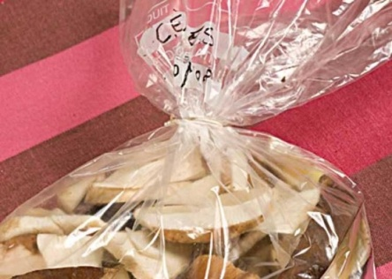
Stériliser des champignons
Conservez des champignons frais épluchés en bocaux, grâce à la stérilisation.
- Après avoir nettoyé et découpé vos champignons selon vos besoins,
- Faites-les blanchir 4 minutes dans de l’eau bouillante salée (15 g par litre,.
- Puis égouttez-les et plongez-les dans un saladier d’eau froide pour les rafraîchir et stopper leur cuisson,
- Égouttez-les à nouveau,
- Rangez-les soigneusement dans les bocaux ébouillantés et séchés, jusqu’au trait de remplissage,
- Vous pouvez les tasser en vous aidant d’une cuillère à soupe,
- Versez de l’eau salée à 10 g par litre, toujours jusqu’au trait de remplissage,
- Fermez enfin les bocaux avec la capsule ou le joint puis stérilisez le tout pendant 2 heures à 100°C,
- Laissez les pots dans le stérilisateur jusqu’à ce qu’ils soient complètement refroidis.
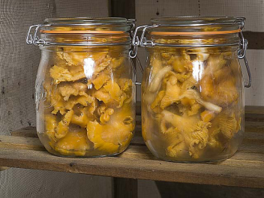
Faire sécher des champignons
Le séchage est la méthode la plus longue pour conserver des champignons car elle nécessite plusieurs jours. Elle est idéale pour les petits champignons comme les chanterelles, les mousserons ou les trompettes de la mort. Si vous avez des champignons plus gros comme des cèpes ou des bolets, vous devrez les émincer pour accélérer la déshydratation.
- Couper la partie terreuse du pied des champignons,
- Frottez-les avec une petite brosse ou un torchon sec,
- Vous ne devez pas mouiller vos champignons,
- Éliminez les champignons abîmés.
- Répartissez-les sur une plaque de cuisson
- Enfournez-les à 60°C en laissant la porte du four entrouverte,
- Les champignons séchés sont prêts lorsqu’ils sont craquants.

Il est également possible de les faire sécher sur une clayette ou une moustiquaire, ou encore en guirlande, dans une pièce sèche et ventilée ou directement au soleil, à condition de les rentrer la nuit pour qu’ils ne subissent pas la rosée du matin.

Lorsqu’ils sont bien secs,
- Vous pouvez en mixer une partie pour les réduire en poudre afin d’aromatiser vos sauces.
- Conservez-les entiers dans un bocal hermétique.
- Vous n’aurez plus qu’à réhydrater vos champignons 10 à 15 minutes dans de l’eau tiède puis à les rincer avant de les cuisiner.

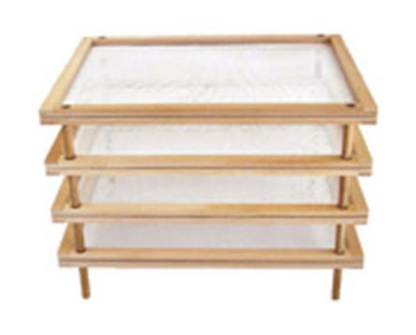

Comment conserver des champignons plus longtemps ?

Si vous souhaitez conserver vos champignons jusqu’à 1 an, vous pouvez choisir de les confire.
- Après les avoir nettoyés et taillés en morceaux réguliers,
- Faites-les dorer dans une poêle garnie de graisse d’oie ou de canard jusqu’à ce qu’ils soient croustillants,
- Rangez-les alors dans un bocal en les immergeant bien dans le gras,
- Laissez refroidir bien stockez le tout au réfrigérateur.

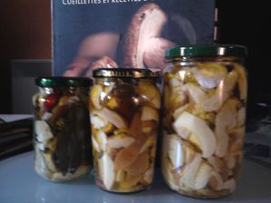

Bonne conservation 
Fiche :  2020 JDN jardins du nord
Pour en parler sur le forum : https://www.jardins-du-nord.fr/viewtopic.php?f=108&t=2195
Source & Photos : du net

